Задание:
Шаблон – итератор для дерева с данными в конечных вершинах

Пояснения
Нужно реализовать шаблон итератор и дерево с данными в конечных вершинах. Операции: вставки узла, изменения значения, удаления и для итератора и для дерева. Работу с этими операциями, отображение дерева нужно реализовать через GUI. Создание формы и прочее программно… Необходимо будет все прокомментировать.
Выполнить работу необходимо в IntelliJ Idea.
Также надо будет сделать отчет по курсовой работе, с описанием классов, их методов, итератора, вывод и тд…
Информация по самому дереву с данными в конечных вершинах

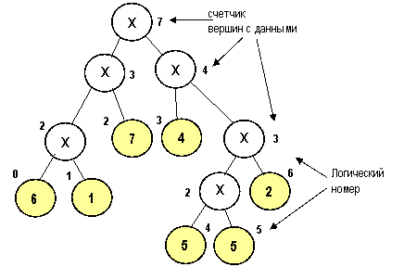

Ниже по ссылке есть небольшое описание самого этого дерева.
http://ermak.cs.nstu.ru/cprog/HTML/083.htm

Если возникнут какие то вопросы, пишите.

